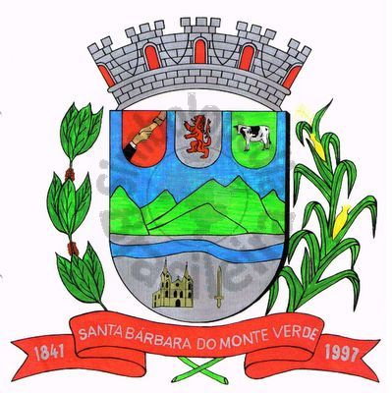 |  | Câmara Municipal
 |  | de Santa Bárbara do Monte Verde
 |  | ESTADO DE MINAS GERAIS

EDITAL DE CONVOCAÇÃO 05/2023

Ficam com base no que dispõe nos artigos 15, §2º, inciso II, e 17, parágrafo único, inciso I do Regimento Interno e Art. 53, Inciso II, alínea c da lei Orgânica Municipal e demais artigos pertinentes convocados os Senhores Vereadores da Câmara Municipal de Santa Bárbara do Monte Verde, para uma Reunião Extraordinária a ser realizada no dia 25 de setembro, segunda-feira às 19 (dezenove) horas na Sede da Câmara Municipal. O intuito da reunião é a votação do Projeto de Lei n° 015/2023 em regime de urgência, encaminhado pelo Executivo através do ofício n° 181/2023 que “Dispõe sobre a regulamentação da Assistência Financeira Complementar repassada pela União Federal visando dar cumprimento ao disposto na Lei Federal n° 14.434, de 04 de agosto de 2022 que institui o piso salarial nacional do Enfermeiro, do Técnico de Enfermagem, do Auxiliar de Enfermagem e da Parteira.”
Santa Bárbara do Monte Verde, 21 de setembro de 2023.

Lenilson Marcos Ferreira
Presidente da Câmara Municipal

Certifico que publiquei esta convocação, no quadro de avisos desta casa legislativa em _____ de setembro de 2023.

Funcionário(a)_________________________

Rua José Antônio de Almeida, 169 - Centro - CEP 36132-000 - Santa Bárbara do Monte Verde| MG
CNPJ: 01.633.260/0001-67 – Tel. (32)3283-8113 – e-mail: camara.sbmv@yahoo.com.br

